致知達德
親屬．師友篇：謙厚辭讓
故事：父子性剛

- 看故事
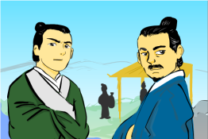 | 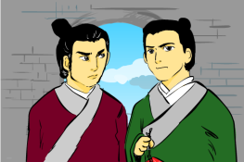
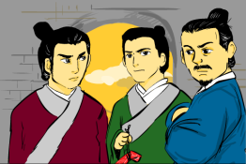 | 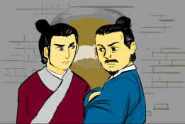
故事改編自（明）馮夢龍《廣笑府》

- 一起分享
- 你認為故事中誰會是最後的勝利者？為甚麼？
- 兒子和路人為了一丁點意氣，寧願不理正事也要等對方先讓路給自己。你認為這樣做值得嗎？為甚麼？
- 假如每個人都像故事中的人物一樣，動不動就為小事爭執，不肯忍讓，試想像後果會是怎樣的呢？
- 你曾經有跟別人爭執、互不忍讓的經歷嗎？試說一說。假如你能夠忍耐的話，結果又會怎樣呢？
- 如果你和同學商量聖誕聯歡會的節目安排，但是大家各持己見、爭持不下，你會怎樣做呢？

- 多讀一點名句
(清)周希陶《增廣賢文》
得¹忍且忍，得耐且耐，不忍不耐，小事成大。
（能夠忍耐的話便忍耐一下，一遇到麻煩的事情便不加忍耐的話，小事情或是小問題也只會變得更大。）

注釋：1. 得：可以、能夠

(漢)馬融《忠經‧廣至理章》
崇¹讓則人不爭。
（社會崇尚禮讓這種風氣的話，人們就不會爭先恐後的了。）

注釋：1. 崇：崇尚，重視的意思

《孔子家語‧好生第十》
耕者讓畔¹，行者讓路。
（農夫互相退讓田界；行人也互相讓路。）

注釋：1. 畔：田的邊界。「讓畔」的意思是耕種到田地的邊界就不種莊稼了，鄰人也照此辦理，形成了「畔」讓人通過

典籍簡介：《廣笑府》 《廣笑府》是古代一部笑話集，明代馮夢龍編纂。內容主要是政治笑話，揭露官場和軍隊的腐敗、官員的貪污等，兼收詼諧、諷諭之效。內容幽默，文筆辛辣。

